Муниципальное бюджетное общеобразовательное учреждение
Жуковская средняя общеобразовательная школа № 1
имени Героя Советского Союза Бориса Васильевича Белявского

Всероссийский юниорский лесной конкурс «Подрост»
(«За сохранение природы и бережное отношение к лесным богатствам»)

Номинация
«Школьные лесничества в условиях современного образования»
(представление лучшей практики общеобразовательной организации)

Практика работы по профессиональной ориентации обучающихся в рамках реализуемой модели
«Школьное лесничество – центр экологического
образования и воспитания»

Учитель биологии,
член Совета школьного лесничества
Шишкарева Галина Владимировна

г. Жуковка, 2019 год
ОГЛАВЛЕНИЕ

 | Стр
Введение | 3
Ресурсное обеспечение профориентационной работы | 5
Школьное лесничество – центр экологического образования и воспитания | 6
Урочная деятельность | 9
Внеурочная деятельность | 11
Волонтерское движение | 13
Совместнаяработа с социальными партнёрами | 14
Экологическое просвещение родителей | 15
Профориентационнаяработа в школьном лесничестве | 16
Заключение | 21
Приложение | 22

ВВЕДЕНИЕ
Особенностью развития современного общества является повышенный интерес к теоретическому изучению, методологическому осмыслению экологического образования и воспитания, его сущности и истоков, форм проявления и тенденций развития. Главной ценностью экологического образования является воспитание личности, воплотившей в себе все достижения мировой экологической культуры.
Федеральный закон «Об охране окружающей среды» указывает, что в целях формирования экологической культуры устанавливается система всеобщего и комплексного экологического образования, включающая в себя уровень общего образования, а также распространение знаний с целью всеобщего экологического просвещения населения. В «Основах государственной политики в области экологического развития Российской Федерации на период до 2030 года» отмечается, что эффективное решение задач формирования экологической культуры, развития экологического образования и воспитания возможно при формировании у всех слоев населения экологически ответственного мировоззрения, обеспечении направленности процесса воспитания и обучения на формирование экологически ответственного поведения.
«Концепция духовно-нравственного развития и воспитания личности гражданина России» определяет, что основным содержанием духовно- нравственного развития, воспитания и социализации являются такие базовые национальные ценности как природа, родная земля и заповедная природа, экологическое сознание. Все они лежат в основе формирования целостного пространства духовно-нравственного развития и воспитания школьников, уклада школьной жизни, определяющего урочную, внеурочную и внешкольную деятельность обучающихся. Именно эта среда определяет готовность и способность личности к сознательному личностному, профессиональному, гражданскому самоопределению и развитию в сочетании с моральной ответственностью перед семьёй, обществом, Россией, будущими поколениями.

Цель – представить практику работы по профессиональной ориентации обучающихся школы в рамках реализуемой модели «Школьное лесничество – центр экологического образования и воспитания», обеспечивающей непрерывное экологическое образование и воспитание обучающихся школы и их родителей, формирование духовно-нравственной личности, обладающей экологическим сознанием и культурой.
Основной стратегией работы педагогического коллектива по сопровождению профессионального самоопределения обучающихся в условиях непрерывности образования является деятельность
- по формированию профессиональных намерений обучающихся через насыщение содержания образования экологическими знаниями, включение обучающихся в практическую природо-охранную деятельность, и в разнообразную творческую деятельность экологической направленности;
- по созданию условий для всеобщего и комплексного экологического образования, распространения знаний с целью всеобщего экологического и профориентационного просвещения родителей обучающихся;
- по эффективному использованию возможности экологического образования и воспитания в школьном лесничестве как ресурсу в профессиональной ориентации обучающихся школы.
Главные идеи:
- экологическая грамотность – основа будущего благополучия человека, уверенности в завтрашнем дне;
- экологическое сознание гражданина – результат непрерывного экологического образования и воспитания – мировоззренческая доминанта общественного сознания;
- бережное отношение к Природе, активная природоохранная деятельность – проявление патриотизма и гражданственности;
- наличие общественно значимых мотивов выбора профессии – показатель эффективности будущей профессиональной деятельности.

РЕСУРСНОЕ ОБЕСПЕЧЕНИЕ ПРОФОРИЕНТАЦИОННОЙ РАБОТЫ
Оценка уровня инновационного потенциала и потребностей педагогов школы показала, что они успешно разрабатывают и внедряют в практику работы современные методы и технологии, направленные на экологическое образование и воспитание обучающихся. Педагоги школывключают экологические аспекты во все общеобразовательные предметы, обеспечивают транслирование в содержание учебных предметов экологического стиля мышления, а не фактов, относящихся к объектной области экологии. Обеспечивают насыщение содержания образования экологическими знаниями, формируют умения и навыки практической природоохранной деятельности, включают обучающихся в разнообразную творческую деятельность экологической направленности. Осуществляют преподавание интегрированных и элективных курсов экологического содержания.
В ходе урочной, внеурочной и внешкольной деятельности обучающихся добиваются органичного единства научных знаний о природных и социальных факторах среды с эмоциональным восприятием, которое пробуждает эстетические переживания и порождает стремление внести практический вклад в ее улучшение, связать свою будущую профессиональную деятельность с сохранением окружающей среды.
Педагоги школы эффективно осуществляют экологическое просвещение, обеспечивая формирование экологической культуры родителей обучающихся – взрослого населения микрорайона школы, акцентируя внимание на профориентационной работе с детьми.
Постоянно действующий мониторинг эффективности педагогической деятельности в рамках внутренней системы оценки качества образования показывает, что формирование экологического сознания и культуры обучающихся, их родителей (законных представителей) обеспечивается его непрерывным характером, практикоориентированностью и максимальным включением социальных партнёров во взаимодействие. Это позволяет решать задачи непрерывного сопровождения профессионального самоопределения и организовать работу по профессиональной ориентации обучающихсяв инновационном режиме.

ШКОЛЬНОЕ ЛЕСНИЧЕСТВО – ЦЕНТР ЭКОЛОГИЧЕСКОГО ОБРАЗОВАНИЯ И ВОСПИТАНИЯ
На современном этапе школьное лесничество - целостное пространство духовно-нравственного развития и воспитания школьников, интегрирующее урочную, внеурочную и внешкольную деятельность обучающихся.
Оно характеризуется тем, что обеспечивает каждого обучающегося возможностью выбора различных видов деятельности: учебной, интеллектуальной, проектно-исследовательской, творческой, волонтерской и т.п.; включением в него посредством диалога и самореализации всех обучающихся на принципах взаимообогащения, взаимоуважения, сотрудничества с участниками образовательных отношений и социума.
Для организации такого пространства и его полноценного функционирования согласованы усилия всех социальных субъектов – участников образования и воспитания. Но ведущая, содержательно определяющая роль в создании активного образовательного пространства как особого уклада школьной жизни принадлежит педагогам школы и обучающимся.
Организация работы со всеми участниками образовательных отношений (обучающимися, их родителями и педагогами), а также взрослым населением микрорайона школы в рамках данной модели предполагает практическую реализацию следующих целостных тематических блоков:
- I блок – урочная деятельность – направлена на экологизацию общеобразовательных предметов и преподавание элективных курсов «Экология» в 5-9 классах, «Заповедная Брянщина»,«Основы экологии», «Заповедная Брянщина», «Биосфера и человечество», «Фитодизайн», «Экологическая безопасность», «Введение в экологию: Живая планета», «Экология: Природа. Человек. Культура», «Юные лесоводы», «Экологический практикум» и др.Системное изучение научных основ рационального использования природных ресурсов, формирование представлений о единстве человека и природы, которое содействует устойчивому развитию, способствует формированию экологического мировоззрения. Кроме того, такая работа обеспечивает непрерывное сопровождение профессионального самоопределения, информиро-ванностьобучающихся о профессиях, требующих широкого экологического образования, об отраслях экономики и видах профессионального образования. Она способствует самостоятельному, свободному и ответственному выбору будущей профессии.
- II блок – внеурочная деятельность– направлена на создание условий для проявления и развития ребенком своих интересов на основе свободного выбора, постижения духовно-нравственных ценностей, а также на сохранение и преумножение традиций школы, на социализацию личности обучающихся, путем включения в различные виды деятельности во внеурочное время. Разнообразные формы и методы внеурочной работы позволяют сфокусироваться на самоопределяющейся личности школьника как на главной цели профориентационной работы.
- V блок – волонтерское движение – направлено на сохранение окружающей среды, решение экологических проблем города и района, организацию и проведение акций в защиту окружающей среды;является площадкой для апробации современной технологии сопровождения профессионального выбора школьников на основе профессиональных проб; содержание набора профессиональных пробопределяется тематикой учебно-исследовательской работы в школьном лесничестве,что позволяет осуществлять педагогическое управление профессиональным выбором, избежать ситуативной, поверхностной мотивации выбора.
- VIблок –совместная работа с социальными партнёрами – направлена на взаимодействие с социумом для расширения и укрепления связи с социокультурной средой, предприятиями, общественными организациями, местными структурами власти. Обеспечивает непосредственную связь с профессионально-трудовыми коллективами, что дает возможность не только осуществлять профессиональное информирование обучающихся, но и организовать сопровождение профессионального выбора.
- VIIблок – работа по экологическому просвещению родителей – направлена на информирование родителей о практических экологических проблемах, добиваясь осознания масштабности и остроты проблем с окружающей средой, а также выявления их мирового характера. Такой подход в совокупности с системой просвещения создает прекрасные предпосылки для формирования экологической культуры. И позволяет представить взаимоотношения человека с природой в виде нравственной проблемы.А также целенаправленно оказывать воспитательное воздействие в семье с целью формирования реального уровня профессиональных притязаний детей, соотнесения профессиональных намерений с адекватным представлением о способностях, состоянии здоровьяи психофизиологическими качествами личности обучающихся и уровнем достатка в семье, позволяющих избрать определенный вид деятельности, способами и путями приобретения профессии.

УРОЧНАЯ ДЕЯТЕЛЬНОСТЬ

В урочной деятельности главной составляющей образовательного процесса является экологизация содержания образования как средство формирования экологической культуры обучающихся. Педагогический коллектив школы, основываясь на авторской концепции коллектива ученых и педагогов во главе с академиком РАО И.Д. Зверевым, использует смешанную модель реализации структуры содержания экологического образования. Она предполагает введение экологического содержания в общеобразовательные предметы естественнонаучного и общественно-гуманитарного циклов и преподавание элективных курса экологического содержания.
Педагогами школы внесены изменения в рабочие программы предметов гуманитарной и естественно-научной образовательных областей: конкретизированы цели, расширено содержание, проведен отбор форм и методов обучения и др.
Достижение цели экологического образования осуществляется в ходе решения следующих образовательных задач:
- содействие комплексному восприятию природы, синтезу естественнонаучных и гуманитарных знаний и на этой основе – проявлению способностей ученика, духовному становлению, гармонизации его личности (включая общение с природой), целостному восприятию картины мира, осознанию социально-экологических проблем;
- содействие наиболее полному удовлетворению познавательных и творческих потребностей, самореализации учеников;
- содействие развитию навыков решения проблемных задач, самостоятельного поиска знаний и обретения опыта их использования в повседневной жизни;
- содействие более глубокому пониманию учебного материала, развитию навыков решения комплексных социально-экологических задач;
- развитие навыков планирования и управления проектами улучшения местной экологической обстановки;
- содействие становлению экологического сознания, создание условий для построения на основе экологической этики индивидуальной шкалы нравственных установок, выработке неравнодушного отношения к состоянию окружающей среды и личностного восприятия экологических проблем, самостоятельного критического мышления, умения вырабатывать и отстаивать свою точку зрения в сложных ситуациях.
Экологическое образование по определению И.Д. Зверева, это «непрерывный процесс обучения, воспитания и развития личности, направленный на формирование системы знаний и умений, ценностных ориентации, нравственно-этических отношений, поведения и деятельности, обеспечивающих экологическую ответственность личности за состояние социоприродной среды».
Экологическое содержание в общеобразовательных предметах естественнонаучного и общественно-гуманитарного циклов находит отражение в рабочих программах педагогов, лаконично встраивается в деятельность на каждом уроке (материалы опыта представлены в приложении 1.1.) Преподавание курсов экологической направленности позволяет вооружить обучающихся знаниями о профессиях эколого-биологической направленности, в которых предметом труда является природа (эколог, эколог-лаборант, ландшафтный дизайнер, инженер по озеленению и т.п.). Указанная работа способствует получению знаний о профессиях типа человек-человек и человек-техника: учитель экологии, эколог-исследователь, агроэколог, агрохимик,агропочвовед, специалист по природообустройству и водопользованию, инженер по охране окружающей среды, эколог-эксперт, специалисты по экологическому законодательству – работники экологических подразделений силовых ведомств.
Освоение элементарных профессиональных умений и навыков (анализ экологического состояния биоценозов; состояния почвы, воды, воздуха; планирование мероприятий по сохранению окружающей среды, комплексной оценке состояния экосистем, по использованию ресурсосберегающих технологийи т.п.) позволяют использовать их в дальнейшей трудовой деятельности.
Достижение цели профессиональной ориентации осуществляется путем
- развития у обучающихся профессиональных и познавательных интересов к изучению биологии и экологии;
- обеспеченияобучающихся комплексной информацией, необходимой для адекватного профессионального самоопределения,
- формирования профессиональных мотивов, элементарных профессиональных умений и навыков.
Материалы опыта представлены в приложении1.1.

ВНЕУРОЧНАЯ ДЕЯТЕЛЬНОСТЬ

Экологическое воспитание и формирование экологической культурыобучающихся школы осуществляется во внеурочной деятельности, основными направлениями которой являются:
- воспитание ценностного отношения к природе, окружающей среде;
- воспитание ценностного отношения к прекрасному.
Экологическая культура как ценность присваивается человеком в процессе экологического воспитания, которое неразрывно связано с нравственным воспитанием. Основным содержанием духовно-нравственного развития, воспитания и социализации в ходе внеурочной деятельности являются базовые национальные ценности, такие как родная земля, заповедная природа, планета Земля, экологическое сознание, красота, гармония, духовный мир человека, самовыражение в творчестве и искусстве.
В содержании общеобразовательных предметов, истории, традициях и современной жизни школьного лесничества,общественно полезной и личностно значимой деятельности в рамках природоохранных, лесовосстановительных и социальных практик обучающиеся вместе с педагогами, родителями, иными субъектами культурной, гражданской жизни находят пути решения воспитательных задач:
• усвоение элементарных представлений о нормах экологической этики, об экологически грамотном взаимодействии человека с природой;
• получение опыта экологически грамотного поведения в природе;
• получение опыта участия в природоохранительной деятельности школьного лесничества; участие в планировании и реализации природоохранных проектов;
• участие вместе с родителями (законными представителями) и взрослым населением микрорайона школы в экологической деятельности по месту жительства.
Все эти направления деятельности реализуются во внеурочной деятельности, включающей организационные мероприятия (собрания, линейки, митинги, заседания Совета школьного лесничества, выпуск стенгазет), познавательные (экскурсии, фестивали, научно-практические конференции, тематические вечера, выставки) и развлекательные
мероприятия (утренники, агитбригады, экологические спектакли (материалы опыта в приложении 1.2.)
Внеурочная деятельность – благоприятная средадля подготовки ученика, ориентирующегося в мире профессий, понимающего значение профессиональной деятельности для человека в интересах устойчивого развития общества и природы, формирования у школьников мотивации к труду, потребности приобретения востребованной на рынке труда профессии. Во внеурочной деятельности осуществляется ознакомление со спецификой современного рынка труда, правилами выбора и способами получения профессии, формируется адекватное представление учащихся о профессиональном потенциале на основе самодиагностики и знания мира профессий, осуществляется выбор профиля обучения и построение индивидуального профессионального маршрута.
Материалы опыта представлены в приложении 1.2.

ВОЛОНТЕРСКОЕ ДВИЖЕНИЕ

Волонтерский отряд «Доброе дело» систематически и целенаправленно изучает и формулирует перечень экологических проблем города и Жуковского района, решению которых может способствовать волонтерская деятельность:
- шефство над общественными территориями города, проведение уборки мусора, ремонта инфраструктуры и др.;
- участие в природоохранных акциях и мероприятиях, включающих благоустройство дворов и улиц, совместно с жителями микрорайона школы;
- распространение информационных и агитационных материалов экологической направленности;
- пропаганда здорового образа жизни;
- проведение акций по посадке деревьев;
- организация встреч со школьниками и жителями микрорайона школы для обсуждения экологических тем;
- участие в акциях по очистке от мусора зеленой зоны города;
- организация совместно со школьным лесничеством и участие в природоохранных и лесовосстановительных акциях и др.
Волонтерство - один из лучших способов проявить себя и реализовать свой потенциал, участвовать в социально-полезных делах, в реальных проектах, получить знания и профессиональный опыт. Участие обучающихся школы в волонтерском движении способствует изменению мировоззрения самих учащихся, и приносит пользу, как школе и муниципалитету, так и самим волонтерам. Посредством добровольческой деятельности обучающиеся развивают свои умения и навыки, удовлетворяют потребность в общении и самоуважении, осознают свою полезность и нужность, развивают в себе важные личностные качества, на деле следуют своим моральным принципам. Волонтеры организуют и проводят профессионально-ориентированныеакции, распространяют информацию по вопросам профессионального самоопределения.
Итоги экологических акций находят свое отражение в СМИ и видеороликах школьной студии «Объектив».
Материалы опыта представлены в приложении 1.3.

СОВМЕСТНАЯ РАБОТА
С СОЦИАЛЬНЫМИ ПАРТНЁРАМИ

Социальное партнерство – наиболее перспективная организационно управленческая форма педагогически последовательного, системно-комплексного решения самых актуальных проблем и задач образования, воспитания и развития подрастающего поколения. Сотрудничество с общеобразовательными учреждениями на основе интеграции общего и дополнительного образования помогает создать единую образовательную среду в школе, максимально приблизить услуги дополнительного образования к школьнику.
Организация экологического образования и воспитания, профессиональной ориентации обучающихся через систему социального партнерства осуществляется с
- ГКУ Брянской области «Жуковское лесничество»,
- МБУК «Централизованная библиотечная система Жуковского района»,
- ГАУ ДО «Брянский областной эколого-биологический центр»,
- ГБКУ «Брянский государственный краеведческий музей»
- МБУК «Жуковский городской центр культуры и досуга»
- ГКУ «Центр занятости населения».
Они являются координаторами экологической, природоохранной и профориентационнойдеятельности, организаторами региональных этапов Всероссийских конкурсов и акций экологической направленности, осуществляют консультативную и практическую помощь в учебно-исследовательской деятельности и реализации различных проектов.
Материалы опыта представлены в приложении 1.4.

ЭКОЛОГИЧЕСКОЕ ПРОСВЕЩЕНИЕ
РОДИТЕЛЕЙ

Экологическое просвещение направлено на формирование экологической компетентности родителей, осознание необходимости экологического воспитания детей. В ходе работы осуществляется формирование системы элементарных знаний о естественной и преобразованной человеком природе (прежде всего ближайшего окружения), навыков экологически грамотного безопасного поведения и элементарных представлений о зависимости здоровья человека от состояния окружающей среды и собственного поведения.
Основными формами работы с родителями является проведение в школе экологического родительского лектория и тематических мероприятийи экологических праздников, привлечение к участию в природоохранных акциях. Значительным содержательным блоком экологического просвещения стало изготовление социальной рекламы и размещение ее на подъездах многоквартирных домов, а также демонстрация видеофильмов школьной студии «Объектив» по местному кабельному телевидению и размещение их в социальных сетях. Материалы представлены в приложении 1.4.
Тематика профориентационногопросвещения родителей дополняется обсуждением опыта трудового воспитания и подготовки к выбору профессии, решением педагогических ситуаций, показом видеофильмов специалистами по профориентации, анализом мониторинга профессиональных намерений обучающихся (материалы опыта представлены в приложении 1.5.) В качестве лекторов и докладчиков выступают учителя, родители, преподаватели учебных заведений, специалисты предприятий, специалисты Центра занятости населения. Консультации для родителей проводят педагоги, педагог-психолог, профконсультанты ЦЗН.
Материалы опыта представлены в приложении 1.5.
Ежегодно на муниципальном уровне проводятся акции «Живи и работай на Брянщине», «Ярмарки профессий», видеоконференции с ведущими специалистами различных отраслей хозяйственной деятельности. Участвуя в них,обучающиеся и их родители получают исчерпывающую информацию о профессиях, востребованных на рынке труда, о возможных образовательных траекториях профессиональной подготовки специалистов в Брянской области.

В Концепции духовно-нравственного развития и воспитания личности гражданина России говорится, что организация социально открытого пространства духовно-нравственного развития и воспитания личности гражданина России, нравственного уклада жизни обучающихся осуществляется, в том числе, на основе нравственного примера педагога. Говоря об этом, следует вспомнить Ивана Семеновича Артюхова, основателя школьного лесничества Жуковской средней школы №1. Он – учитель многих родителей наших учеников, их дедушек и бабушек. Учитель-практик, педагогические идеи которого продемонстрировали невероятную жизнеспособность. Его нравственные качества, моральные нормы, которыми он руководствовался в своей профессиональной деятельности и жизни, его отношение к своему педагогическому труду, к ученикам, коллегам — всё это имеет первостепенное значение для духовно-нравственного развития и воспитания обучающихся, их профессиональной ориентации. В текущем учебном году была проведена общешкольная научно-практическая конференция, посвященная 70-летию основания школьного лесничества, организована работа по реконструкции дендрологического питомника в ГКУ «Жуковское лесничество», которому присвоено имя И.С.Артюхова.

ПРОФОРИЕНТАЦИОННАЯ РАБОТА ВШКОЛЬНОМ ЛЕСНИЧЕСТВЕ

Основные направления работы школьного лесничества формируют в доступных формах образовательной, воспитательной, творческой и социальной деятельности обучающимся и их родителям понимание необходимости сохранить жизнь на Земле и привить любовь к родной природе, родному краю. Создание Центра базируется на идеях патриотизма и гражданственности, активной природоохранной деятельности и профориентационной работы.

Мероприятия | Форма | Сроки
Урочная деятельность
Создание банка рабочих программ общеобразовательных предметов, элективных курсов, кружков экологической направленности | Совещание | до 31.09
Разработка отдельных экологических подтем в различных предметных областях | Школьные Методические Объединения | в течение года
Проведение интегрированных уроков по разным предметам школьных курсов | Школьные Методические Объединения | в течение года
Определение критериев и показателей оценки эффективности профориентационной работы в рамках экологического образования и воспитания | Семинар | сентябрь
Экологическое сознание гражданина – результат непрерывного экологического образования и воспитания | Педсовет / Методический Совет | в течение года
Учебно-исследовательская и проектная деятельность обучающихся экологической направленности – первая профессиональная проба | Курирование | в течение года
Участие в муниципальных, региональных и Всероссийских олимпиадах и экологических конкурсах | Совет школьного лесничества | Ноябрь-декабрь
Внеурочная деятельность
Научно-познавательное направление
Проведение Зеленых дней календаря:  «День Заповедников»  «Всемирный день дикой природы»  «Международный день птиц»  «Всемирный День посадки леса» | Зеленая газета, информационные листки | в течение года
Общешкольный праздник: «Государственный природный биосферный заповедник «Брянский лес».  Работа и творчество. Выставка работ И.Шпиленка | Общешкольный праздник | По плану работы Совета школьного лесничества
Интеллектуальные экологические игры, экологические викторины, квесты:  «Растительный и животный мир болот»  «Лес и человек»  «Природа родного края» | Час соревнований | По плану работы Совета школьного лесничества
Научно-практическая конференция школьного лесничества «Школьное лесничество: вчера, сегодня, завтра» | Конференция | По плану работы Совета школьного лесничества
Конкурсов «Лучший орнитолог», «Лучший эколог», «Лучший биолог» - первые профессиональные пробы | Конкурсные испытания | По плану работы Совета школьного лесничества
Организация работы учебных исследовательских лабораторий. Консультации работников ГКУ «Жуковского лесничества» | Проектная работа | в течение года
Туристско-краеведческое направление
Экскурсии в природу | Экскурсии | в течение года
Изучение ООПТ на территории Жуковского района (основы комплексного обследования экосистем) | Экскурсии | в течение года
Природоохранное направление
Проведение акций, экологических десантов в микрорайоне школы – профессиональные пробы | Волонтерская деятельность  Выполнение работы на закрепленных участках леса | По плану работы Совета школьного лесничества
Операции «Зелёный патруль», патрулирование леса |  | По плану работы Совета школьного лесничества
Опытно-исследовательская работа |  | По плану работы Совета школьного лесничества
Оказание помощи учреждениям лесного хозяйства в проведении лесопосадочных работ |  | По плану работы Совета школьного лесничества
Проведение лесохозяйственных мероприятий на закрепленных участках
Кружки, творческие объединения «Природа вдохновляет»
Студия декоративно-прикладного и изобразительного искусства «Волшебная кисточка | Подготовка к конкурсам  Организация выставок | в течение года
Кружок «Мастерим из природного материала» | Подготовка к конкурсам  Организация выставок | в течение года
Театральная студия «Самоцветы» | Подготовка к конкурсам  Организация выставок | в течение года
Агитбригпда «Поколение NEXT » | Подготовка к конкурсам  Организация выставок | в течение года
Фотостудия «Объектив» | Подготовка к конкурсам  Организация выставок | в течение года
Внеклассная деятельность
Организационные мероприятия  (собрания, линейки, митинги, заседания Совета школьного лесничества, выпуск стенгазет) | Собрания, заседания, активные формы работы | в течение года по плану работы
Познавательные мероприятия  (экскурсии, фестивали, научно-практические конференции, тематические вечера, выставки) | Определяется целями и содержанием мероприятий | в течение года по плану работы
Развлекательные  мероприятия  (утренники, агитбригады, экологические спектакли) | Определяется целями и содержанием мероприятий | в течение года по плану работы
Экологическое объединение Клуб «Лесовичок»
Занятия кружка «Лесовичок» | Занятия | в течение года по плану работы
Участие в акциях, конкурсах, проводимых социально-образовательным проектом«Эколята» | Мероприятия проекта | в течение года по плану работы
Проведение театрализованных мероприятий совместно с родителями и взрослым населением микрорайона школы | Спектакли, агитбригады | в течение года по плану работы
Участие в районных, областных конкурсах экологической направленности | Творческие конкурсы | в течение года по плану работы
Акция «Экология в детский сад» в рамках работы инновационного проекта «Преемственность в развитии личности ребенка в условиях реализации ФГОС» | Шефская работа | в течение года по плану работы
Волонтерское движение
Проведение акций, экологический десантов в микрорайоне школы, шефство над общественными территориями города, проведение уборки мусора, ремонта инфраструктуры | Волонтерские акции | в течение года по плану работы
Проведение интеллектуальных экологических игр, экологических викторин, квестов | Интеллекту-альные соревнования | в течение года по плану работы
Подготовка и проведение выступлений агитбригады «Поколение NEXT» | Выступления | в течение года по плану работы
Организация участия младших школьников в природоохранном социально-образовательном проекте «Эколята» | Мероприятия в рамках проекта | в течение года по плану работы
Организация встреч со школьниками и жителями микрорайона школы для обсуждения экологических тем | Волонтерские акции | в течение года по плану работы
Распространение информационных и агитационно-социальных материалов экологической направленности | Волонтерские акции | в течение года по плану работы
Совместная работа с социальными партнёрами
Совместное планирование работы | Координация усилий | Сентябрь, январь
Осуществление организационно-педагогических мероприятий при проведении совместной работы | Координация усилий | в течение года
Работа по экологическому просвещению родителей
Общешкольное родительское собрание | Педагоги-ческое  просвещение | в течение года
Знакомство с «образовательной картой» города, района | Педагоги-ческое  просвещение | в течение года
Тематические родительские собрания по классам, родительский экологический лекторий | Педагоги-ческое  просвещение | в течение года
Выставки совместного творчества и тематических газет родителей и обучающихся | выставка | в течение года
Формирование библиотечек для родителей по экологическому воспитанию обучающихся | Просвещение родителей | в течение года
Распространение печатного материала для родителей | Просвещение родителей | в течение года
Творческие конкурсы  «Семейное профессиональное древо»;  «Личный профессиональный герб»;  «Профессия в картинках»;  «Сочинение и эссе о профессии» | Совместная творческая деятельность | в течение года
Эколого-краеведческие проекты  «Тайны еловой шишки»  ««Коляный орех» - сокровище жуковчан» | Совместная проектная деятельность | декабрь
Создание дендрологического питомника имени И.С.Антюхова | Совместная проектная деятельность | Июнь-июль
Мониторинг результатов работы Центра экологического образования и воспитания

В результате системной работы за истекшие пять лет достигнуты определенные результаты.Выпускники школы ежегодно выбирают профессии эколого-биологической направленности, получая профессиональное образование в следующих высших учебных заведениях:
Брянская государственная инженерно-технологическая академия;
Брянский государственный аграрный университет;
Курский государственный медицинский университет
Смоленский государственный медицинский университет
Санкт-Петербургский государственный лесотехнический университет имени С.М. Кирова;
Российский государственный гидрометеорологический университет (г.Санкт-Петербург)
Институт биомедицинских систем и биотехнологий Санкт-Петербургского политехнического университета Петра Великого
Московский государственный университет леса
Российский технологический университет МИРЭА
Первый Московский государственный медицинский университет им. И.М.Сеченова. Материалы мониторинга представлены в приложении1.6.

ЗАКЛЮЧЕНИЕ

Школьное лесничество как центр экологического образования и воспитания способно обеспечить решение задач духовно-нравственного развития и воспитания гражданина России, которые являются ключевым фактором развития страны, обеспечения духовного единства народа и объединяющих его моральных ценностей, политической и экономической стабильности. Невозможно создать современную инновационную экономику, подготовить будущих профессионалов, минуя человека, состояние и качество его внутренней жизни. Темпы и характер развития общества непосредственным образом зависят от гражданской позиции человека, его мотивационно-волевой сферы, жизненных приоритетов, нравственных убеждений, моральных норм и духовных ценностей. Воспитание человека, формирование свойств духовно развитой личности, любви к своей стране, потребности творить и совершенствоваться есть важнейшее условие успешного развития России.

Приложение 1.1.
Урочная деятельность – направлена на экологизацию общеобразовательных предметов и преподавание элективных курсов.
Интегрированные рабочие программы с экологическим содержанием, построенные в логике единства целей обучения и воспитания.
Целью обучения в данном случае является усвоение систематизированных экологических знаний и умений, формирование научных основ общей экологической культуры. Воспитательная цель представляет собой выражение потребностей общества в личности, органично сочетающей в себе экологически развитые сознание, эмоционально-психическую сферу и владение навыками научно обоснованной практической деятельности.
Главное место в экологическом образовании на уроках при изучении предметов различных предметных областей занимает содержание, направленное на воспитание определенных черт личности, формирование системы ценностей, развитие метапредметных и личностных умений. Рабочие программы направлены на приобщение школьников к культурному опыту человечества, отражающему взаимоотношения человека, общества и природы, и позволяет на основе интегративного содержания формировать систему универсальных учебных действий.Они обеспечивают непрерывное сопровождение профессионального самоопределения,информированность обучающихся о профессиях, требующих широкого экологического образования, об отраслях экономики и видах профессионального образования.
В папке 1.1.
Рабочая программа по литературе 5 класс
Рабочая программа по экологии 5,6 классы
Рабочие программы элективных курсов и кружков
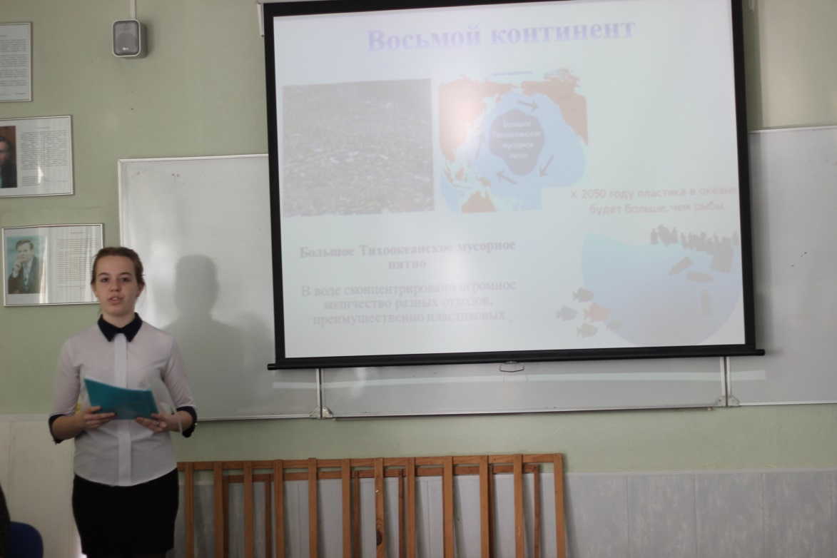
Выступление с сообщением на уроке обществознания.
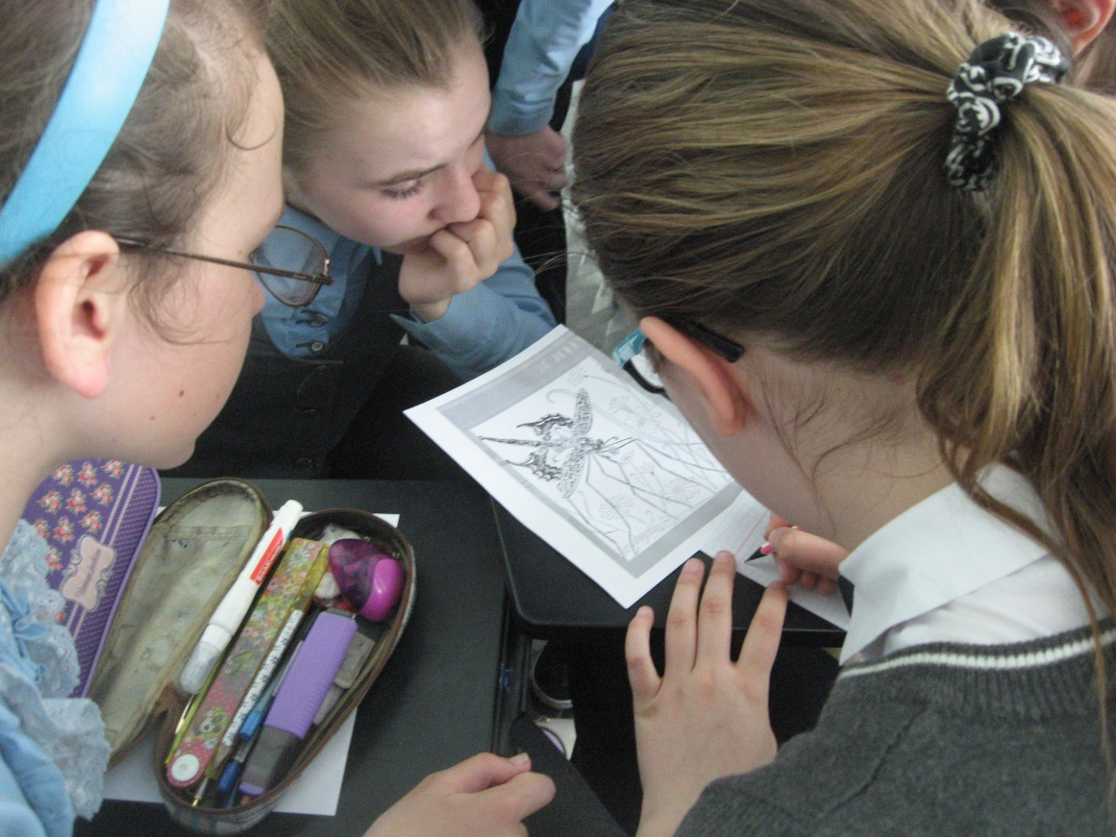
Решение проблемной ситуации на уроке физики
Приложение 1.2.
Внеурочная деятельность.
Природоохранные акции
Накормите птиц зимой
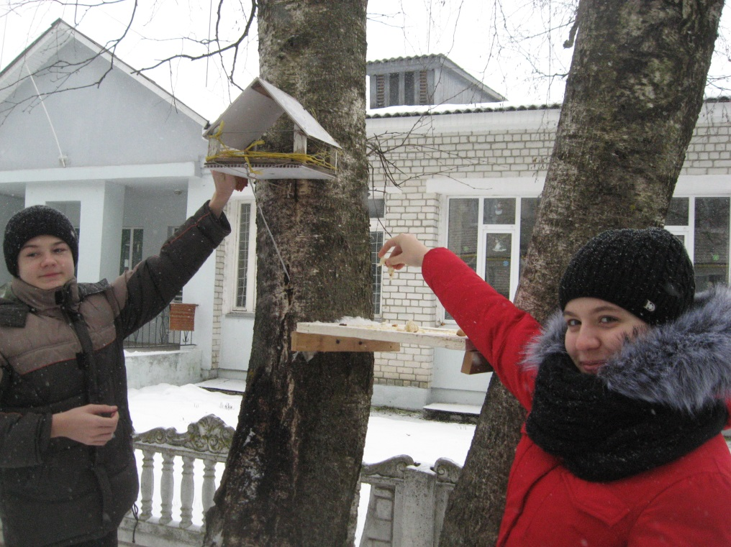
Живи, лес
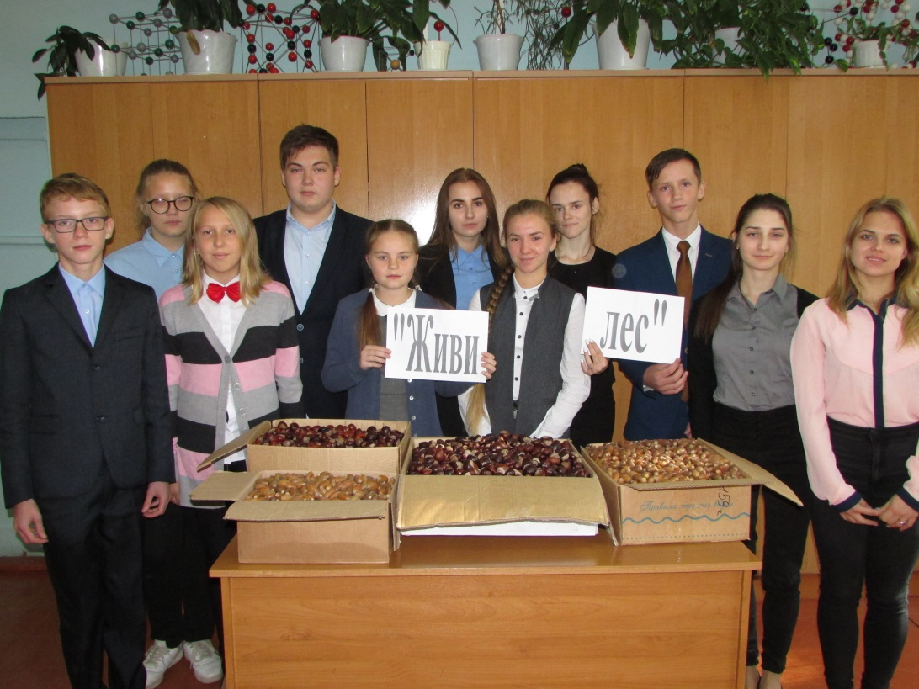
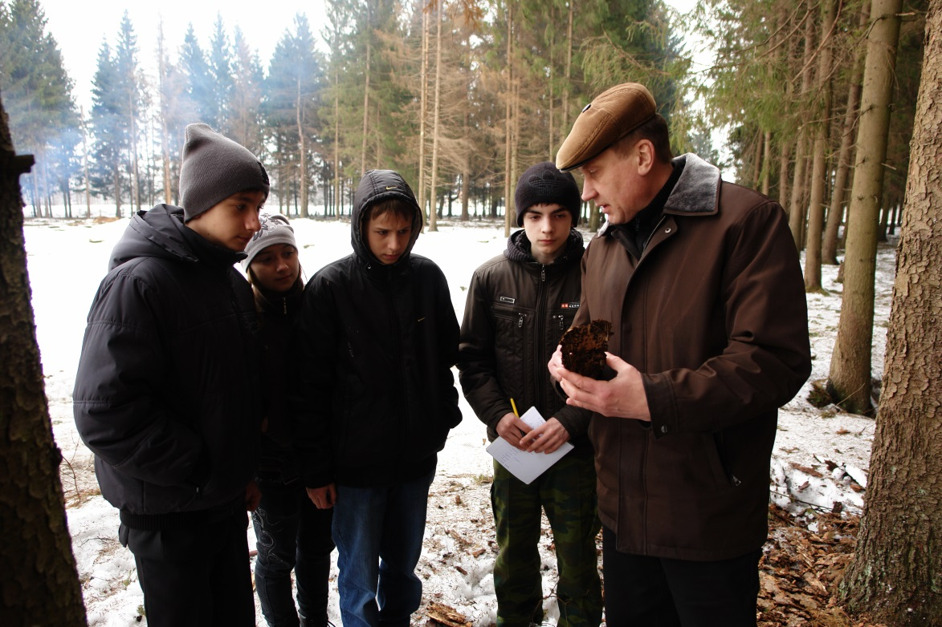
Практические занятия в природе
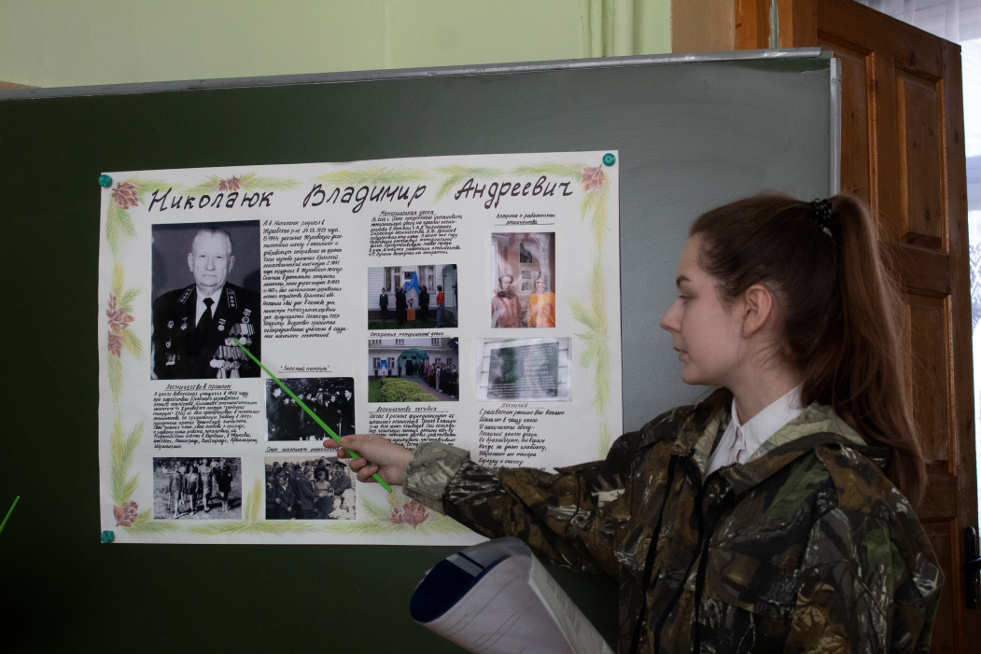

Научно-практическая конференция «Школьному лесничеству - 70 лет»

Приложение 1.3.
ВОЛОНТЕРСКАЯ ДЕЯТЕЛЬНОСТЬ
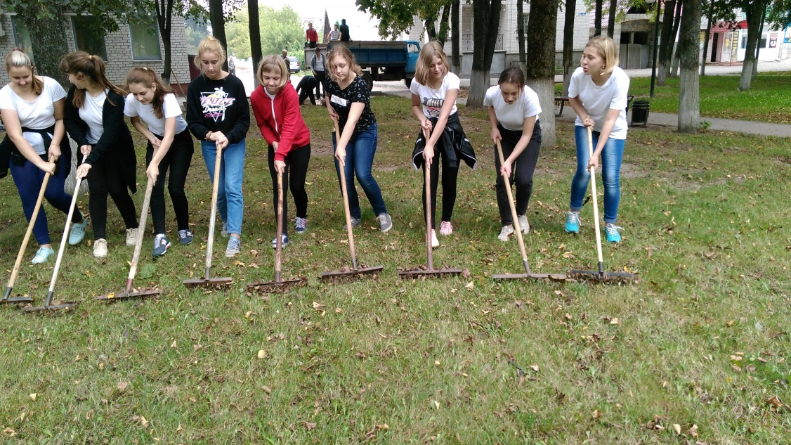
Шефствонад общественными территориями города, проведение уборки мусора, ремонта инфраструктуры и др.
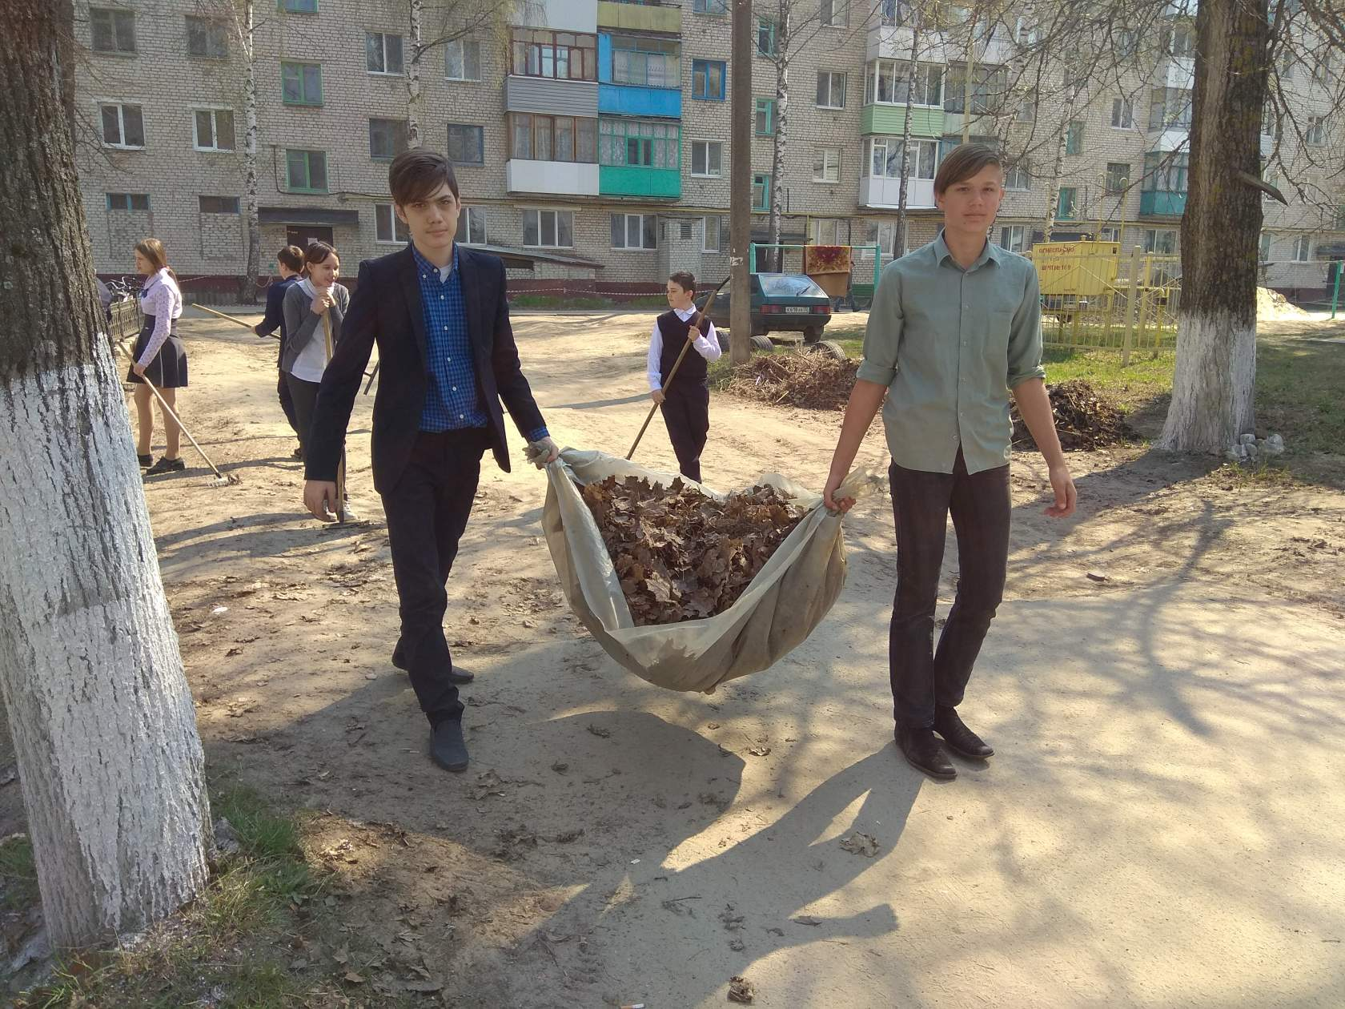

участие в природоохранных акциях и мероприятиях, включающих благоустройство дворов и улиц, совместно с жителями микрорайона школы;

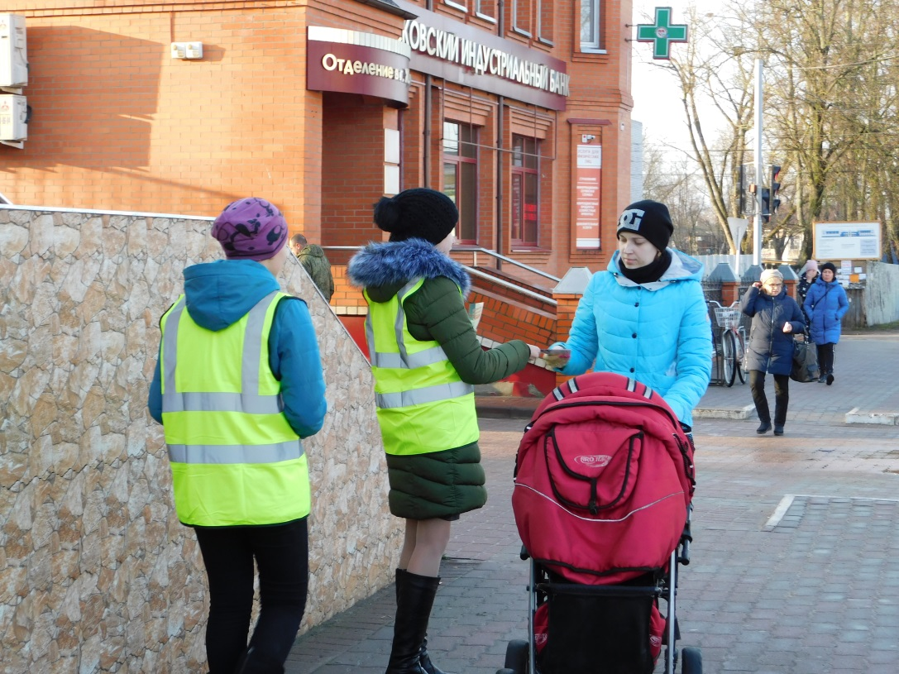

распространение информационных и агитационных материалов экологической направленности;

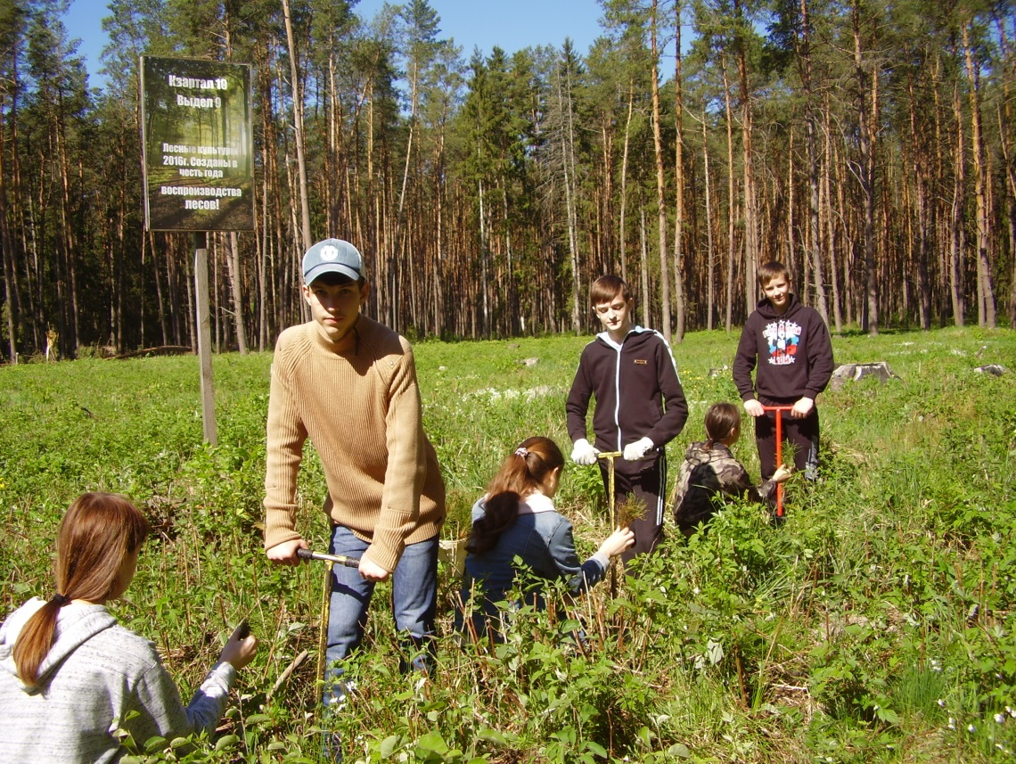
проведение акций по посадке деревьев;

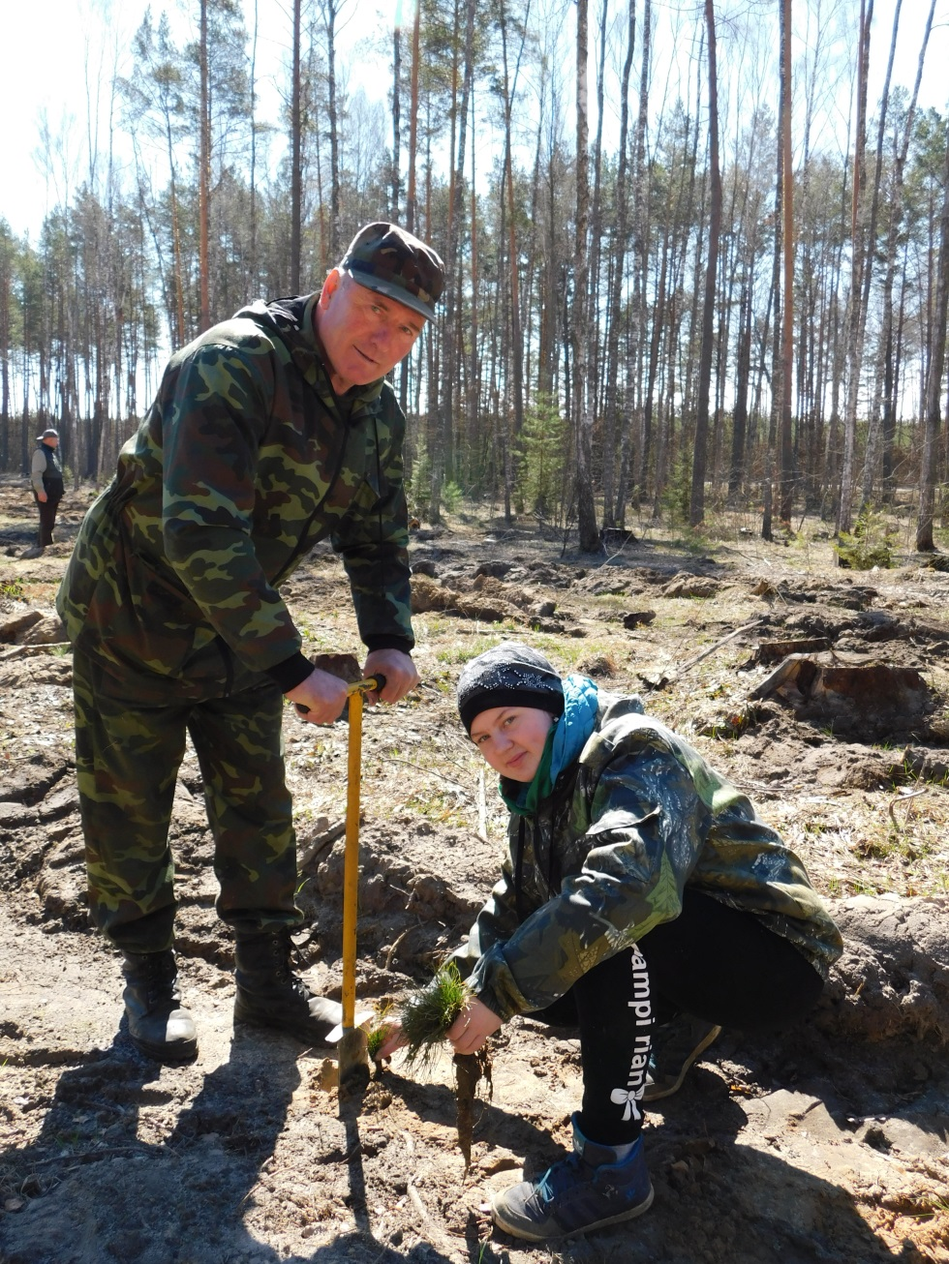

организация совместно со школьным лесничеством и участие в природоохранных и лесовосстановительных акциях
В папке 1.3.
- Волонтерский проект«Пусть Жуковка будет красивой» - призер регионального конкурса. Презентация, видеофильм и статья в газете.
- Проект «Реконструкция дендрологического питомника» победитель регионального конкурса. Фотографии, статья в газете.

Приложение 1.4.
СОВМЕСТНАЯ РАБОТА
С СОЦИАЛЬНЫМИ ПАРТНЁРАМИ
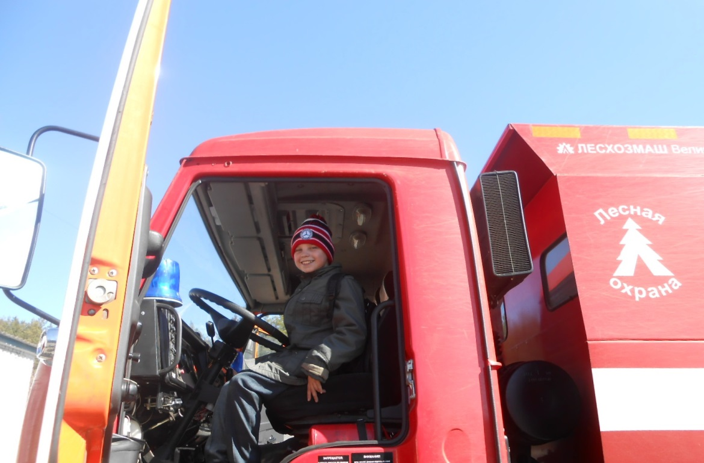
на экскурсии в ГКУ Брянской области «Жуковское лесничество»
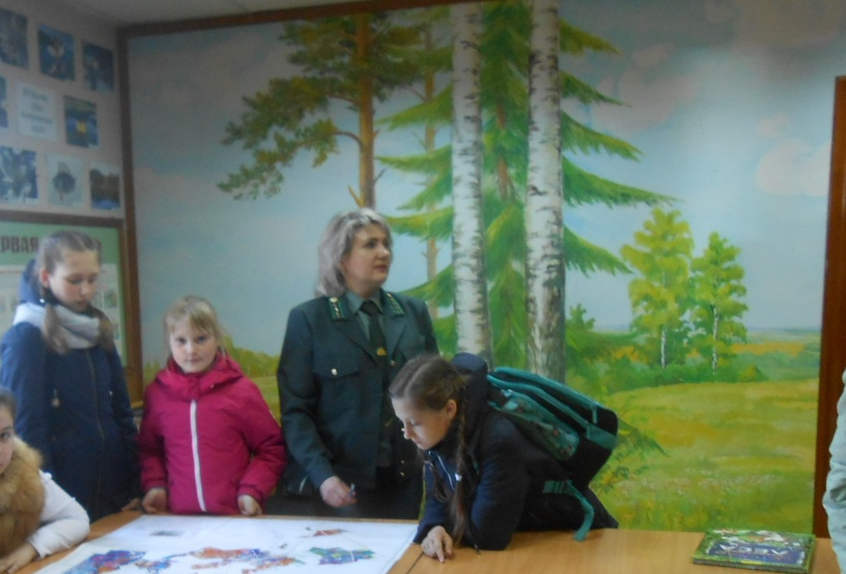

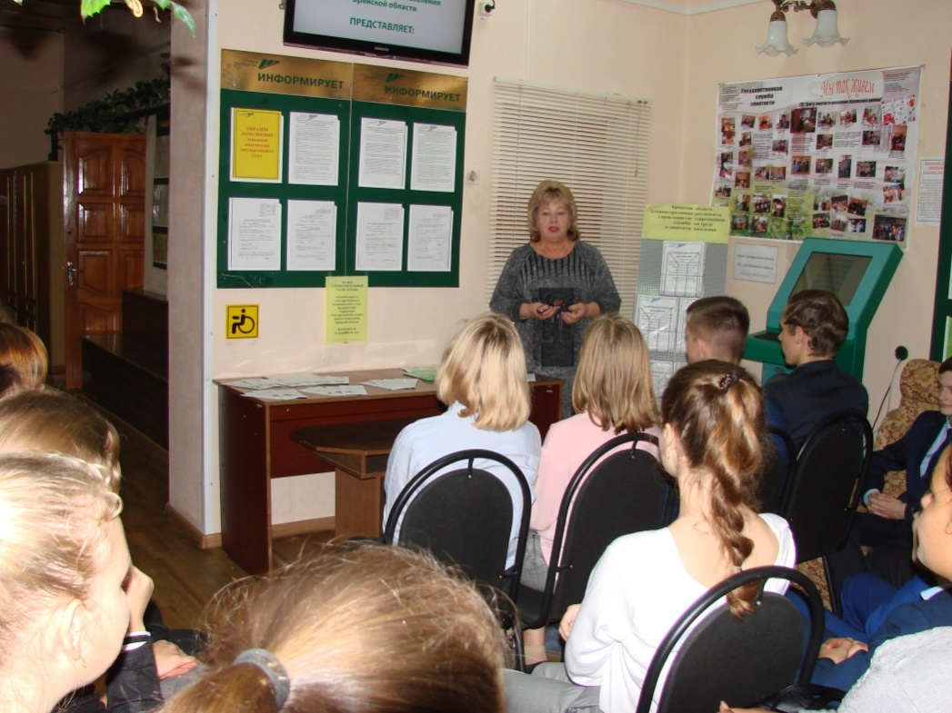
Профориентационный практикум в ГКУ «Центр занятости населения»
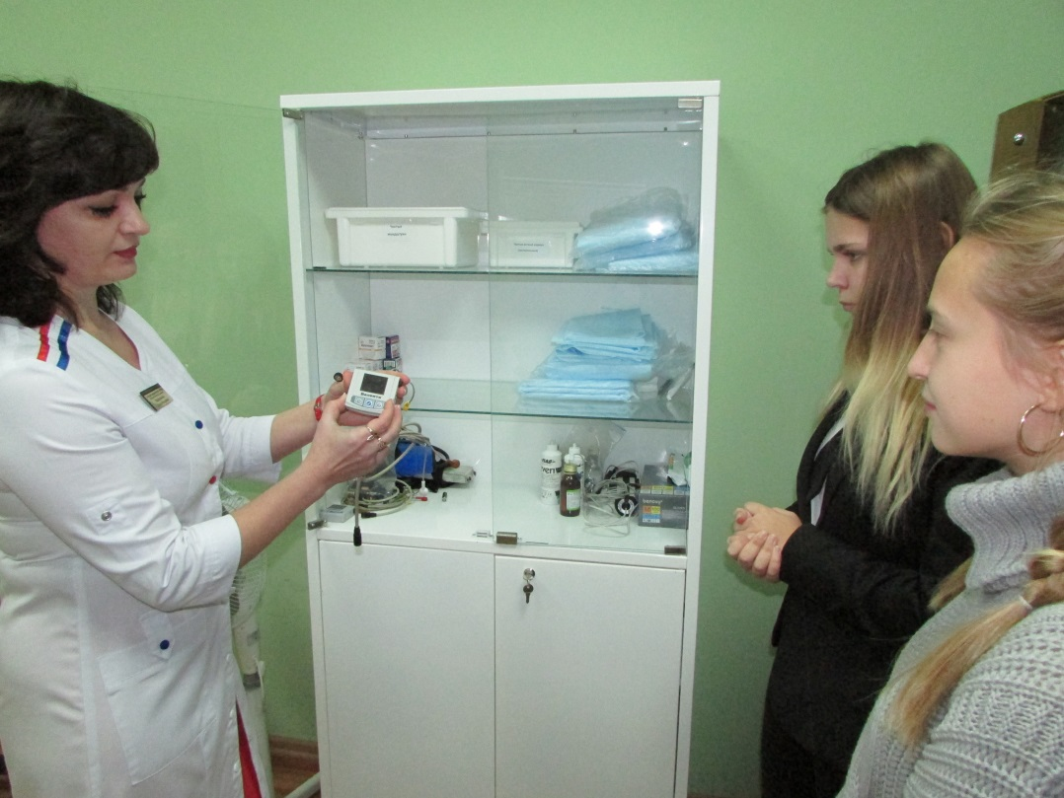
на экскурсии в МБУЗ «Жуковская межрайонная больница»Брянской области

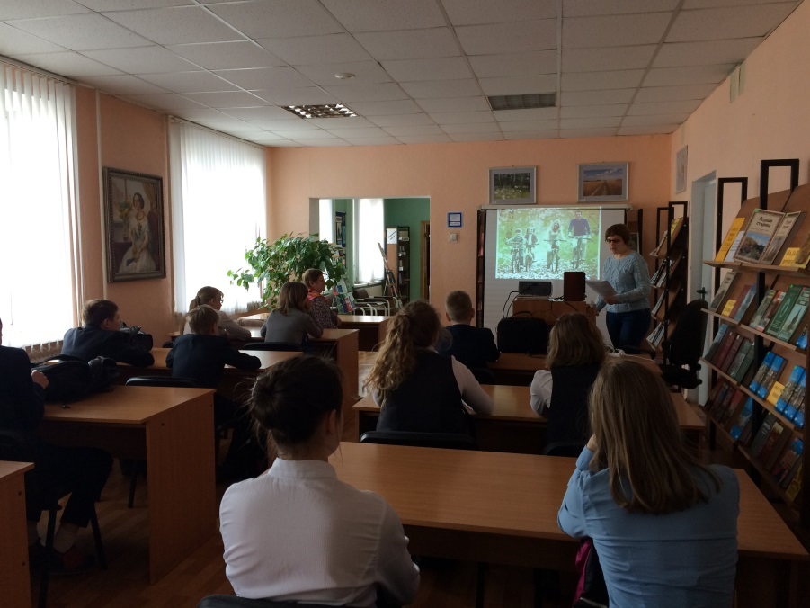
Мероприятие в МБУК «Централизованная библиотечная система Жуковского района»

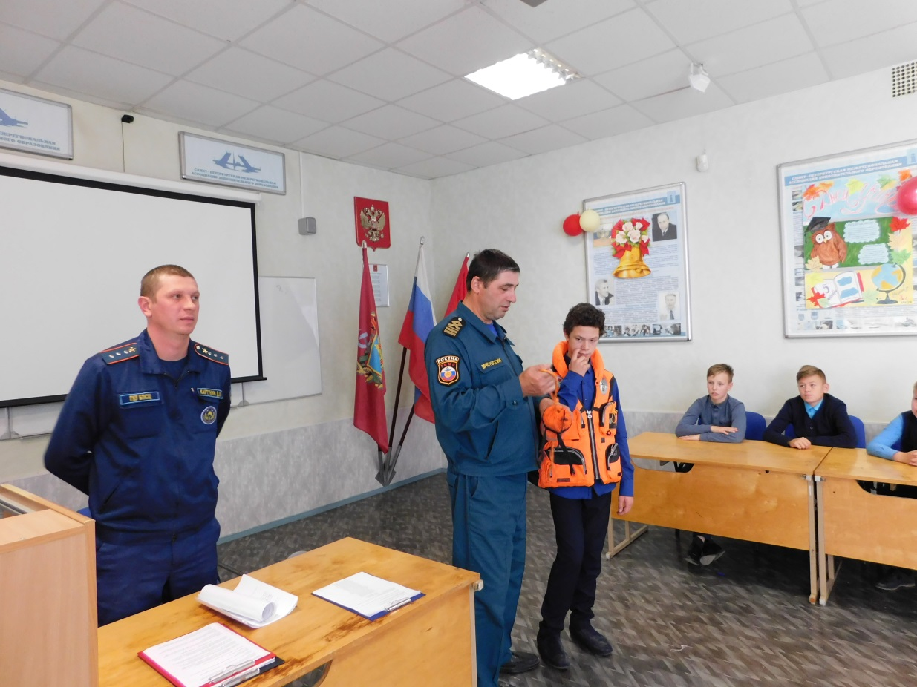
Мероприятие во Всемирный день Гражданской обороны
В папке 1.4.
Видеофильм, который демонстрировался по Жуковскому телевидению.
Приложение 1.5.
Изучение профессиональных намерений.
Вопросы мониторинга:

- Какие профессии Вас интересуют? (не более 3-х)
____________________________________________________________
- Какую профессию Вы выбрали?
____________________________________________________________

- В какое учебное заведение Вы собираетесь поступать?
______________________________________________________________

4. Какие факторы Вы считаете наиболее важными при выборе профессии (3 выбора)?:
- - в соответствии с интересами и способностями;
- - благоприятные условия работы;
- - возможность профессионального роста, успешной карьеры;
- - востребованность на рынке труда;
- - престижность профессии;
- - достойный уровень оплаты труда;
- - просто нравится эта профессия;
- - другое.

5.Что больше оказало влияние на выбор Вашей будущей профессии (2 выбора)?:
- - родители;
- - друзья;
- - школа;
- -близкое знакомство с профессией (экскурсии; была возможность поработать; является профессией родителей или родственников);
- - «мода» на профессию;
- - другие обстоятельства.

6.Насколько Вы владеете информацией о выбранной профессии?
- - знаю мало;
- - знаю достаточно о данной профессии;
- - знаю о профессии всё.

В папке 1.5.
Фильм о профориетационной работе в школе.
Программа экологического лектория для родителей
Презентации и разработки классных часов и родительских собраний по профориентации.

Приложение 1.6.

